|  |  |
| --- | --- |
| Girls vs BOYS ou le genre joue-t-il un rôle dans le domaine STEAM  /Plan de leçon/ | |
| Objectifs d’apprentissage:  (INTELLIGENT) | Présenter les principaux stéréotypes dans le domaine STEAM concernant le genre afin d’être mémorisé et reconnu  Comprendre les raisons du stéréotypage du rôle des filles et des femmes sur le terrain  Appliquer la nouvelle prise de conscience de la question aux plans personnels des élèves |
| Résultats des filles par rapport à l’apprentissage:  (Taxonomie de Bloom  verbes d’action)  Stéréotype et contre-arguments | En terminant cette session/la classe, le participant aura:  Connaissances:  Connaître l’existence des stéréotypes, savoir qu’il y avait et il y a beaucoup de femmes qui ont de grandes carrières dans STEAM  Compétences:  Être capable de distinguer les comportements stéréotypés qui retirent les filles de STEAM  Pour gagner en confiance dans leurs capacités dans les matières STEM  Attitudes:  Mettre en œuvre des stratégies qui empêchent l’influence des stéréotypes  Contester les préjugés internes/inconscients sur l’intérêt des filles dans le domaine STEAM  Encourager la motivation à étudier les mathématiques et les sciences  **S 1** *Les filles sont moins intéressées par les sujets STEAM.*  Les capacités CA1 STEAM ne sont pas des qualités masculines.  CA2 Il y a des filles avec des résultats plus élevés en STEAM que les garçons |
| Groupe cible: | Élèves du secondaire (15) |

| Activité Titre et numéro | Brève description de l’activité | Ressources nécessaires | Temps  l |
| --- | --- | --- | --- |
| 1. Préparation des leçons | 1. Avant de commencer, l’enseignant doit prendre en considération ce qui suit:  1.1. Doit avoir à l’esprit que la leçon est adaptée à un groupe mixte avec un nombre égal/ou presque/nombre de filles et de garçons  1.2. Doivent préparer les matériaux pour les activités/petits papiers roses et bleus; vieux journaux et colle, flip chart; ordinateur  1.3. Avoir à organiser deux salons/4 bureaux forment une grande table/avec chaise autour d’eux  1.4. Avoir à préparer les vidéos pour la leçon | Ordinateurs  Vidéoprojecteur  TV 32’écran ou au-dessus  Câble HDMI | 10 min. |
| 2. Commencer | 2. Pour commencer la leçon, demandez à chaque élève de ne prendre qu’un petit papier/deux piles avec du rose et du bleu/sont sur la table et d’y écrire sa matière scolaire préférée/.  Discutons des raisons de leurs choix...  /quelle couleur ont-ils choisi et quel est leur sujet préféré. Poser des questions sur leur opinion — y a-t-il une corrélation entre les couleurs et les sujets/pourquoi les filles préfèrent le rose et le bleu des garçons; expliquer les stéréotypes, demander aux élèves quels autres stéréotypes concernant les genres qu’ils connaissent ou qu’ils reconnaissent  Faites un graphique sur un tableau à feuilles blanches et collez les papiers en groupes selon le choix et posez les questions suivantes:  Remarquez-vous une différence dans les préférences des garçons et des filles?  Quelle est, selon vous, la raison de la différence/le cas échéant/?  Quels sont les trois meilleurs élèves de votre classe dans les matières STEAM/vote secret/?  Laissez discuter après le vote/les filles ou les garçons sont plus intéressés par le sujet STEM/ |  | 15 min. |
| 3. Comprendre les stéréotypes et vérifier s’ils sont vrais pour nous — un jeu...  Les GRANDS COMPETITION GIRLS vs BOYS | 3. Une fois le débat précédent terminé, la vidéo suivante sera montrée:  <https://www.youtube.com/watch?v=wDyW-uPyC2g>  Commencez une discussion avec les questions suivantes:  La vidéo a-t-elle changé votre opinion? Pensez-vous que les filles et les garçons ont la même capacité dans les matières STEM? Quels sont vos arguments? Vérifions si vous avez raison:  Nous avons une compétition aujourd’hui GIRLS vs BOYS—  Le concours se déroulera en deux parties: un problème de mathématiques et une tâche de construction:   1. Une équipe d’architectes et d’ingénieurs envisage de calculer la quantité de matériau dont ils ont besoin pour couvrir un bâtiment composé de trois cylindres et d’un cône comme chaque cylindre et le cône a la même hauteur/10 mètres/, le rayon du fond est de 6 mètres et chacun des prochains rayon est de 2 mètres de moins, et le cône a le même rayon et le plus petit troisième cylindre. Ainsi, chaque équipe doit faire le calcul car la couche de couverture est coûteuse et tout devrait être précis/pas de chevauchement du matériau est autorisé et seulement 10 % de réserve devrait être prévue. La première équipe avec la bonne réponse gagne. 20 min   Voyons les résultats et discutons de l’équipe qui a été la plus rapide et qui a la bonne réponse. 10 min.   1. La deuxième tâche est une construction — la plus haute capacité. Vos équipes disposent de 15 minutes avec l’aide des anciens journaux et de la colle pour créer la plus haute tour/garder à l’esprit qu’elle devrait être stable, se tenir seule et survivre à l’attaque avec une boule de papier de l’autre équipe.   Après le jeu, discutons de la tour la plus grande; ce qui était plus fort, ce qu’ils considéraient lors de sa construction, quelles professions sont nécessaires pour que ces tours soient construites dans le monde réel/architectes, ingénieurs, constructeurs, spécialistes de l’informatique, etc./10 min.  Posez les questions:  *Homme ou femme pratiquent ces professions?  *Quelle est la raison du rôle prédominant des hommes dans les carrières/famille des STEM, les attentes de la société, les préjugés, etc./  * Connaissez-vous une femme qui travaille dans le domaine STEM/raconter son histoire/5 min. | Ordinateurs  Vidéoprojecteur  TV 32’écran ou au-dessus  Câble HDMI | 50 min. |
| 4. Donner un contexte historique aux femmes dans les STEM | Regardez la vidéo  [Les femmes dans la science qui ont changé le monde — YouTube](https://www.youtube.com/watch?v=W53Ks824GTA)  Vous avez vu et entendu les histoires dans la vidéo d’animation, maintenant s’il vous plaît prendre une photo et rechercher sur INTERNET les découvertes que ces femmes ont faites.  **Réflexion:** pensez pendant un moment et dites un seul mot qui correspond aux choses que vous avez personnellement entendues, vues, apprises ou ressenties aujourd’hui. |  | 15 min. |

Annexes:

Au problème des mathématiques 

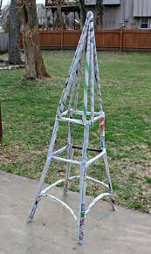À la tâche de construction/un exemple/

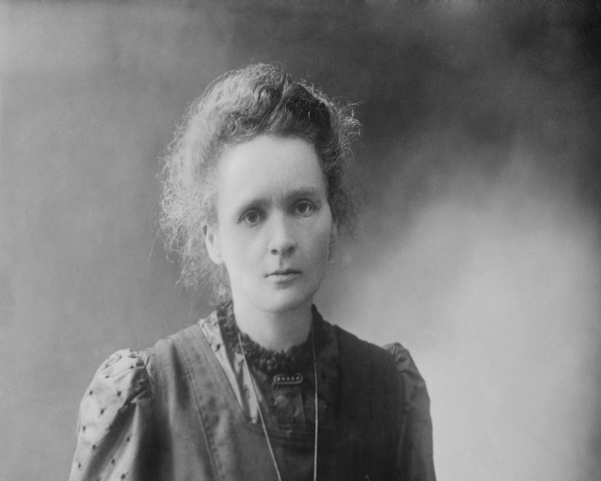

**Marie Curie**

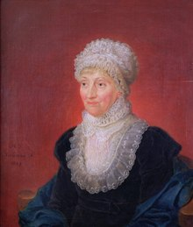

**Caroline Herschel**

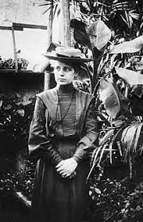

Elise Meitner

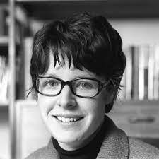Jocelyn Bell Burnell

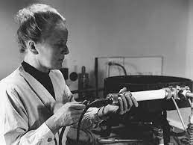**Cecilia Payne- Gaposchkine**

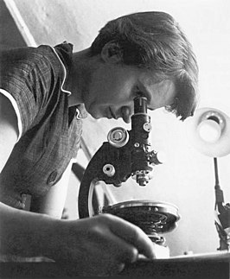**Rosalind Franklin**

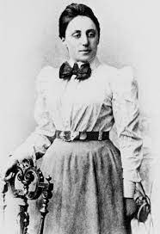**Emmy Noether**